百度视频资源管理规范

目录
一、条例背景： 3
二、管理原则 3
三、奖励制度： 3
四、管理细则： 5
1. 不符合规范资源类别（详细示例见附录） 5
➢ 虚假资源 5
➢ 虚假的周边信息 5
➢ 重复资源 5
➢ 资源死链 5
➢ 付费资源 5
➢ 误导性资源 5
➢ 色情资源 5
2. 站点提交不符合规范资源处理原则 5
3. 附录 6
五、备注： 10

一、条例背景：
为了维护和谐稳定的网络视频环境，保证优质的视频用户体验以及版权高清优质渠道合作方权益。特别是长久以来百度视频累积的用户反馈建议，为了提供更符合用户需求的搜索结果，现针对目前站点提交视频资源中出现的各种问题建立相应的管理制度，协助站点良性发展，共建和谐的网络视频环境。
此次全新白皮书主要基于百度视频的导流能力及影响面进一步加大，且最近频繁发现站点提交数据与事实不符的情况，希望大家能够重视资源质量的问题。
二、管理原则：
管理原则完全基于站点提供的视频资源是否能够满足用户需求，提供最优质的资源。
情节较轻的且站点记录良好，百度视频会先协助处理，并将问题第一时间反馈给站点，如果站点在规定时间内未处理完毕，则根据《管理细则》实行屏蔽处理；情节较轻但是记录不良者，以及情节较重者，百度视频会根据《管理细则》直接实行屏蔽处理。
百度视频会将发现资源存在的问题通报给各站点知晓，同时也请站点根据问题类型给出整体解决方案；对于多次出现重复问题的站点，会对该站整体权重进行减分。
三、奖励制度：
对于长期并稳定提供优质资源或对网络视频环境监督做出贡献的站点，百度视频可提供：1、提升该站整体权重
2、百度视频普通搜索结果站点筛选（如图一）
3、百度大搜索视频阿拉丁（如图二）
4、百度视频缩略图站点露出（如图三）
5、百度视频浏览端、二级页内容的优先推荐以及优质专题合作
示例：
图一：
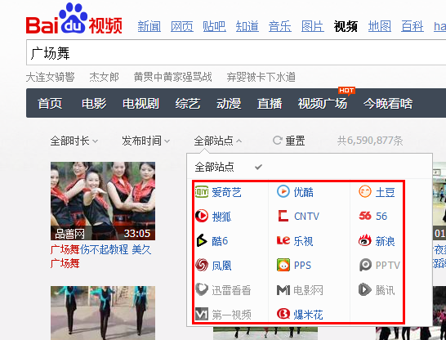
图二：
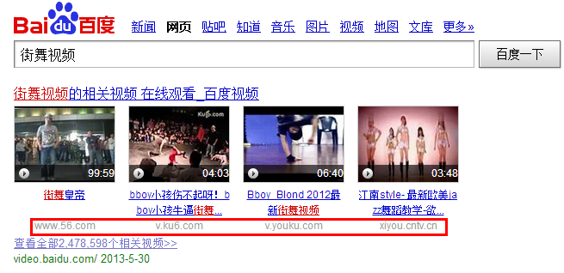
图三：
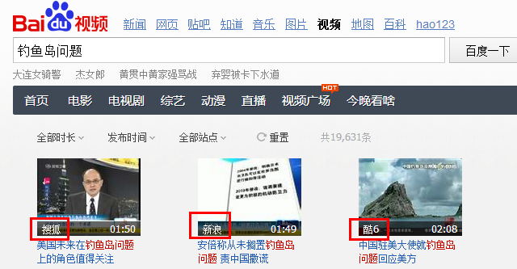

四、管理细则：

不符合规范资源类别（详细示例见附录）
- 虚假资源，即，标题与实际内容不符
- 虚假的周边信息，即：时长、缩略图、tag、文本描述等与实际内容不符
- 重复资源，即，同质资源站点多次提交
- 资源死链，即，用户点击资源之后无法正常观看
- 付费资源，即，资源前N分钟试看，然后需要用户缴费观看
- 误导性资源，即，资源存在明显的引导性，引导用户点击却无法提供高质量资源，伤害用户的资源
- 色情资源，即，视频资源、title、视频缩略图、页面广告、前贴广告等为色情内容

站点提交不符合规范资源处理原则
如站点提交不符合规范的资源，百度视频会对站点做出相应的处理，以保证用户的体验，处理的严重程度完全依赖于站点的不当行为对百度视频用户的影响程度。处理的原则如下：

- 情节较轻的且站点记录良好，百度视频会先将问题反馈于站点，如果在规定时间未处理完毕，百度视频会对站点实行相应的屏蔽处理（视影响情况，若影响较大百度视频会先实行屏蔽处理），如站点整改完成，可提交恢复收录申请，审核通过者可恢复对站点的数据收录及展现资格；
- 情节较轻但是记录不良者，以及情节较重者，百度视频会永久停止站点数据收录并永久撤销站点资源的展现资格。

附录
- 提交虚假资源
示例图：
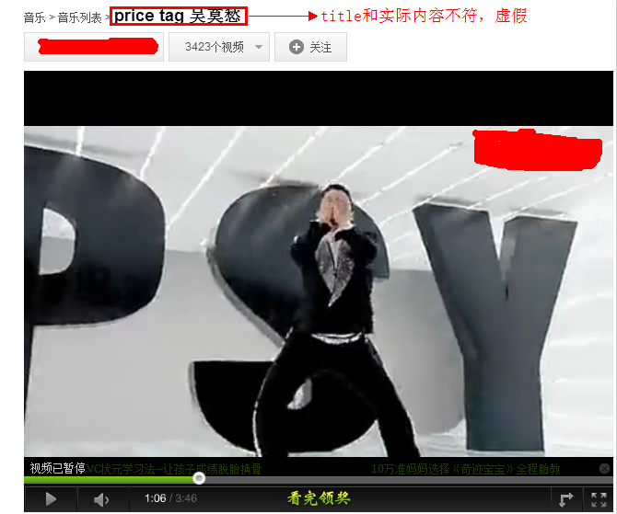
- 提交虚假周边信息
示例图：

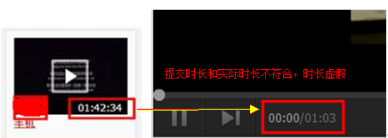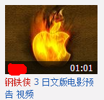 明显缩略图虚假
- 提交重复资源
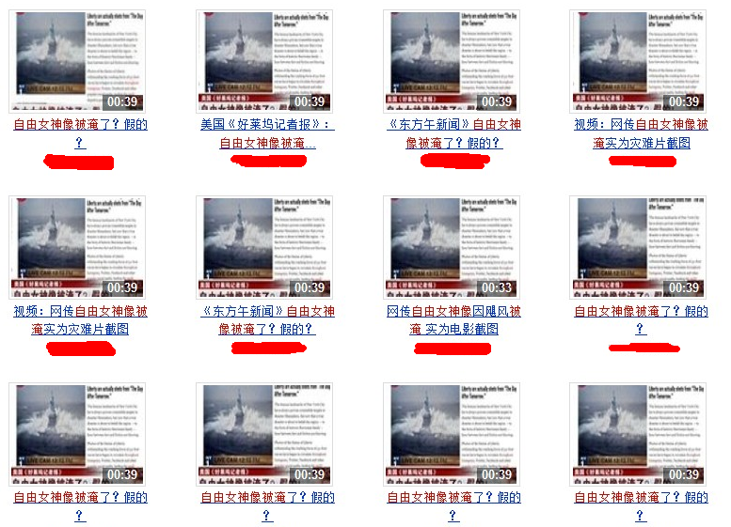

- 资源死链，无法观看（特别是由于版权过期换域名却没有告知而导致的死链问题）

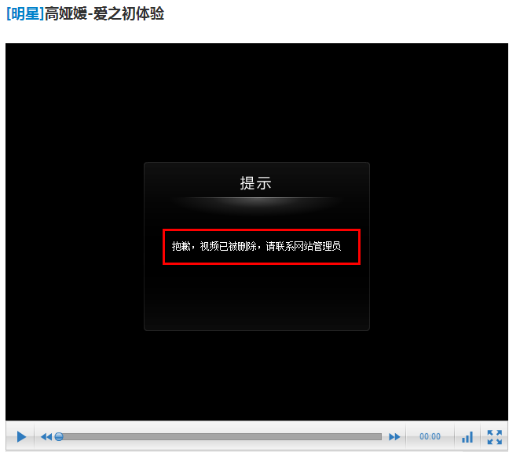
- 提交付费资源
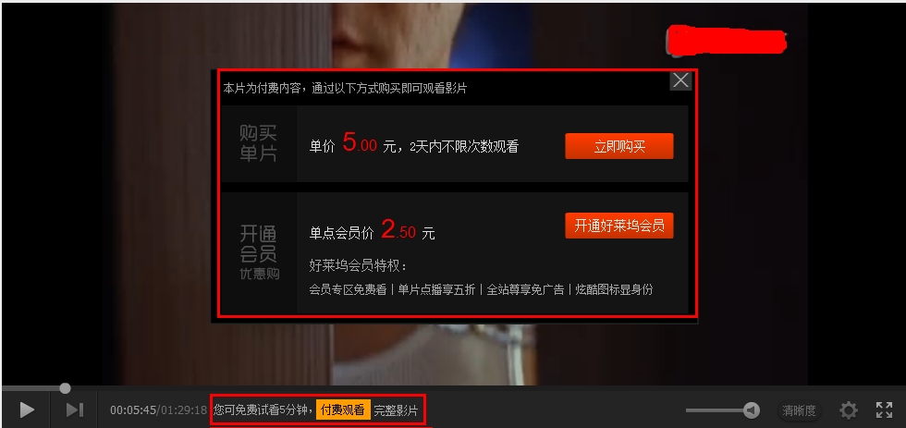

- 提交付费资源

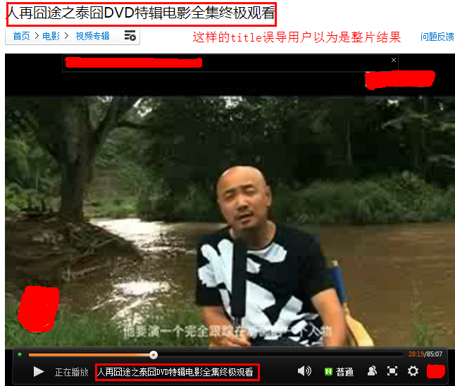

- 提交色情资源

五、备注：
本条例将于2013年6月6日正式开始执行，请各站点在此之前对本站资源进行梳理整改。即日起，百度视频将严格按照条例执行管理措施，请各站点周知。

规范内容最终解释权归百度视频。

